Расчетно- аналитическая работа
Оценка рисков инвестиционного проекта

Условие:
Производственная программа компании, производящей медицинское оборудование

1 вариант
Таблица 1
Объем производства (V): | годы
 | 0 | 1 | 2 | 3 | 4 | 5
Количество шт. | 0 | 2500 | 3700 | 3200 | 3600 | 3800

2 вариант
Таблица 1

Объем производства (V): | годы
 | 0 | 1 | 2 | 3 | 4 | 5
Количество шт. | 0 | 2100 | 3200 | 3300 | 3500 | 4000

3 вариант
Таблица 1

Объем производства (V): | годы
 | 0 | 1 | 2 | 3 | 4 | 5
Количество шт. | 0 | 1800 | 2100 | 2400 | 3000 | 3600

Ставка дисконтирования: 1 вариант =10%, 2 вариант =12%,
3 вариант=14%

Варианты по первой букве фамилии: 1 вар. –А –И, 2 вар. К-Т, 3 вар. У-Я

Таблица 2
Инвестиционные затраты:

Описание: | Сумма (руб.)
Заводское оборудование | 11000
Первоначальный оборотный капитал | 2200
Нематериальные активы | 800
Итого: | 14000
Срок полезного использования – 5 лет, амортизация начисляется линейным методом. Через 5 лет фирма может продать оборудование в размере 8% первоначальной стоимости
Цена реализации единицы продукции – 12000 руб. Затраты на ее производство составят 9800руб.
НДС =20%, Налог на прибыль =20%, Заводское оборудование приобретено у ИП

Таблица 3
Затраты на производство единицы продукции:

Описание: | Сумма на 1 ед. (руб.)
Материалы | 8600
З/п и отчисления | 800
Общезаводские расходы | 300
Коммерческие расходы | 100
Итого: | 9800

Взят кредит в размере 14000 руб.
Срок погашения 5 лет.
Ставка – 7 %
Таблица 4
Кредит погашается равными долями в течение всего срока.

тыс. руб. |  | 0 год | 1 год | 2 год | 3 год | 4 год | 5 год
Погашение основного долга |  | - | - | -3 500 | -3 500 | -3 500 | -3 500
Остаток кредита |  | 14 000 | 14 000 | 10 500 | 7 000 | 3 500 | -
Проценты выплаченные |  | - | -980 | -980 | -735 | -490 | -245

Задание:
- Используя данные, приведенные в таблицах 1-4 необходимо сформировать таблицу денежных потоков по проекту на период горизонта планирования (по операционной, инвестиционной и финансовой деятельности).
- На основе расчета показателя PI (индекс рентабельности) сделать вывод о рискованности проекта.
- Провести анализ чувствительности инвестиционного проекта относительно базовых вводных характеристик – ставка дисконтирования, операционные и инвестиционные затраты, объем выпуска продукции и т.д. (используйте информационную часть). Рассчитайте эластичность NPV инвестиционного проекта относительно базовых вводных характеристик, воспользовавшись формулой отношения приращения NPV к базовому показателю:
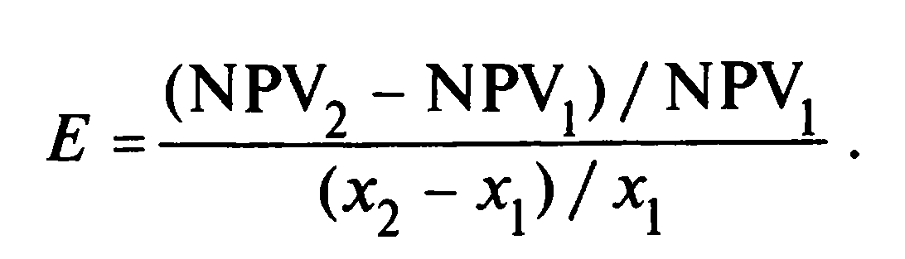

Результаты расчета эластичности отобразите в таблице ранжирования факторов риска проекта. Проранжируйте вводные характеристики проекта по эластичности NPV:
Переменная «Х» | % изменения «Х» | % изменения NPV | Эластичность NPV (Е) | Рейтинг
Ставка дисконтирования
Цена реализации
Объем продаж
…

- Оцените риск проекта с использованием метода критических точек (точки безубыточности).
- Сделайте вывод о рискованности проекта

